
交付証明願 （非農地証明書）

１ 整理番号 第 ３４５ 号

２ 土地の表示
所 在 | 地 番 | 地 目 | 面 積 ㎡
静岡市○○区××町 | １番１ | 畑 | １００㎡
 | 以下余白

３ 交付年月日 昭 和 ・ 平 成 ・ 令 和 ２２ 年 ４ 月 ２２ 日

４ 非農地証明書取得時の理由
昭和４３年に○○ ○が茶工場を建築し、その後、相続人静岡太郎が倉庫として利用し、現在に至る。

５ 使用目的、提出先
地目変更登記に使用、○○地方法務局。

上記のとおり、非農地証明書の交付を受けたことを証明願います。

令和 ２ 年 ８ 月 ２４ 日

住 所 静岡市○○区××町５番１号
申請者
氏 名 静岡 太郎 ㊞

静岡市農業委員会会長 様
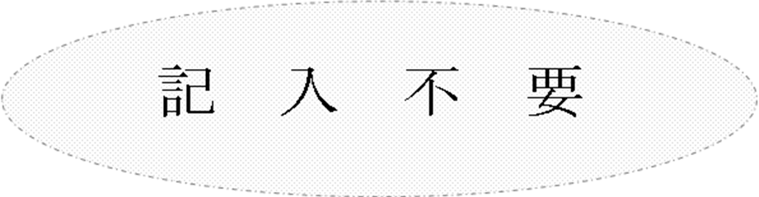
静農委証明 第 号

上記のとおり相違ないことを証明します。ただし、本証明書は願出の使用目的以外には使用できません。

令和 年 月 日

静岡市農業委員会会長

